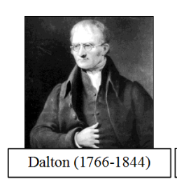
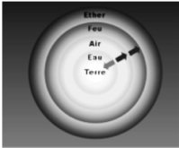
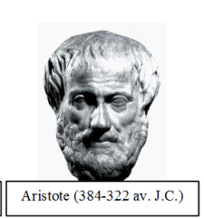

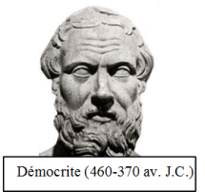
Marine Vallée
Rutherford (1871-1937)
En 1911, Ernest Rutherford, un physicien néo-zélandais, bombarde une fine feuille d'or avec des particules alpha de taille bien plus faible que les atomes d'or. Il est stupéfait de voir que la plupart de ces particules alpha, au lieu de rebondir, traversent la feuille d'or, comme si elle était faite de "trous". Les atomes ne seraient donc pas des sphères pleines, ils seraient constitués principalement de vide ! Formés au centre, d'un noyau massif, chargé positivement, autour duquel se déplacent les électrons, comme des planètes autour du Soleil. Ce modèle fut complété par le modèle de Bohr, apportant des précisions sur les orbites des électrons.
Dalton (1766-1844)
En 1803, après le développement de la théorie des éléments chimiques par Lavoisier, le physicien britannique John Dalton considère que la matière est faite d'atomes et que lors d'une réaction chimique, ces atomes insécables et de forme sphérique pleine peuvent se combiner avec d'autres atomes. Il décrit ainsi le premier modèle historiquement connu sous le nom de "Modèle de Dalton". Celui-ci restera en place durant de nombreuses années.
La matière est un assemblage subtil de quatre éléments : le feu, l’eau, la terre et l’air. Selon les proportions, la matière sera lourde, sèche, froide…
Aristote (384-322 av. J.C.)
Selon Aristote le vide n’existe pas car la nature a horreur du vide et s’il existait, il empêcherait tout mouvement ! Malheureusement la plupart de ses recherches entravèrent le développement de la science durant fort longtemps avant d’être définitivement balayées ! A ses yeux, la Terre était composée de quatre éléments : l’eau, la Terre, l’air et le feu.
Je pense que la matière est composée de petites entités de formes variées, insécables que j’appellerais atomos, signifiant « qui ne peut pas être coupé ».
Démocrite (460-370 av. J.C.)
Démocrite admettait deux principes de formation de l'Univers : le plein qu'il nomma atomos, c'est-à-dire "indivisible" et le vide. Les atomes existent sous plusieurs formes, sont innombrables et se déplacent sans arrêt dans le vide. Ils peuvent s’assembler pour former différentes matières. Ils sont si petits qu’on ne peut pas les voir et il est impossible de les diviser.

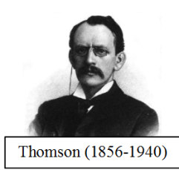
Thomson (1856-1940)
Plusieurs expériences sur les décharges électriques dans les gaz amènent le physicien français Jean Perrin (1870-1942) à postuler l'existence de particules électriquement chargées. Le physicien anglais Joseph Thomson (1856-1940) démontre que ces grains de matière identifiés par Jean Perrin sont tous identiques : il les appelle les électrons. Il propose en 1898 un nouveau modèle de l'atome : les électrons, chargés négativement, et des particules plus lourdes, chargées positivement, sont tous confinés dans une sphère de rayon environ égal à 0,1nm

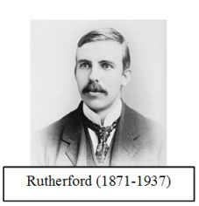
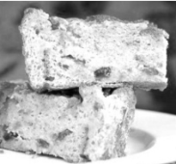

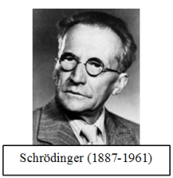

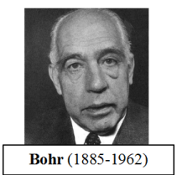
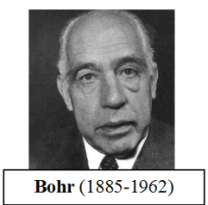
Marine Vallée
Les progrès de la Physique montrent que nous ne pouvons pas connaître à la fois la vitesse et la position des électrons. L’atome serait constitué d’un noyau baignant dans un nuage électronique.
Si j’admets que l’électron se déplace autour du noyau, je rajouterais qu’il ne peut occuper que des orbites bien précises. Un peu comme les étages d’un immeuble.
Schrödinger (1887-1961)
En s’inspirant des recherches de Louis de Broglie, physicien français, Erwin Schrödinger, physicien autrichien, en 1926 propose un nouveau modèle de l’atome dans lequel, les électrons ne décrivent plus des orbites, mais sont contenus dans des nuages. C’est le modèle actuel de l’atome : le modèle quantique.
Böhr (1885-1962)
Se basant sur les théories de Rutherford, il publie en 1913 un nouveau modèle sur la structure de l’atome. L’atome est présenté comme un noyau autour duquel gravitent les électrons. Les électrons sont placés sur des orbites bien précises. Les électrons sont plus nombreux sur les orbites les plus éloignés et certaines sont plus stables que d’autres.

